گزارش پروژه مدار منطقی

سروش سعادت(1401012268089)

محمدرضا اصفهانی(۱۴۰۰۰۱۲۲۶۸۰۵۰)

در ابتدا یک نیم جمع کننده درست می کنیم مانند شکل زیر :

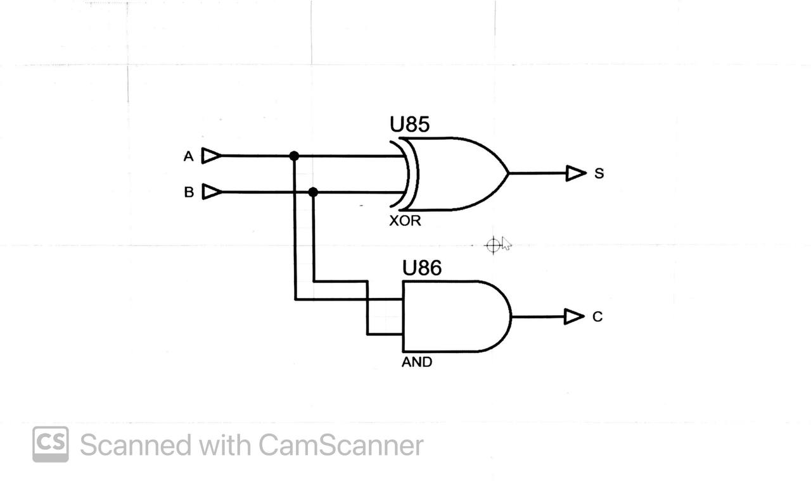

علت اینکه نیم جمع کننده را استفاده کردیم به این منظور است که اگر حاص جمع ما نقلی داشت ان را به حاصل جمع دیگر نیم جمع کننده ها اضافه کنیم 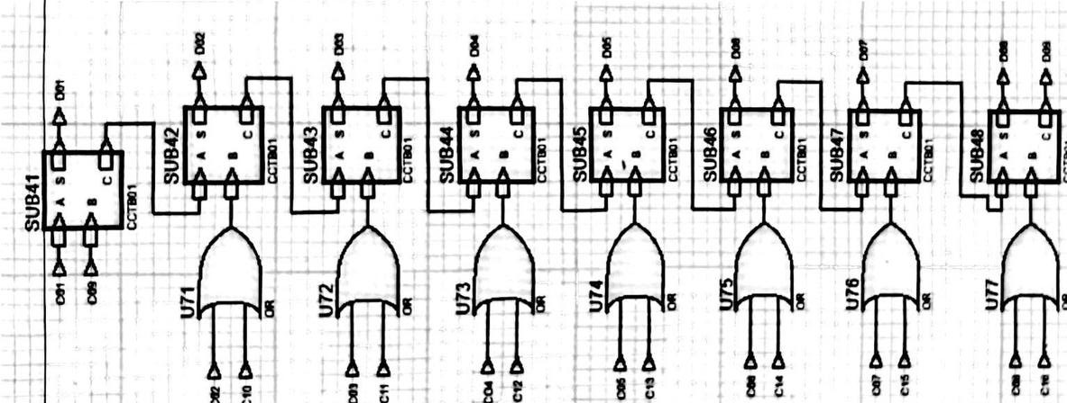

مانند شکل بالا

و سپس عدد نقلی با عدد حاصل جمع مضرب ها در نیم جمع کندده قرار می گیرد

در شکل بالا ما ۱ جواب از این مدار میگیریم و به ترتیب هر جواب در بیت خانه اول قرار مگیرد و مابقی به حاصل ضرب های دیگر چمع میشوند

ماننده شکل پایین

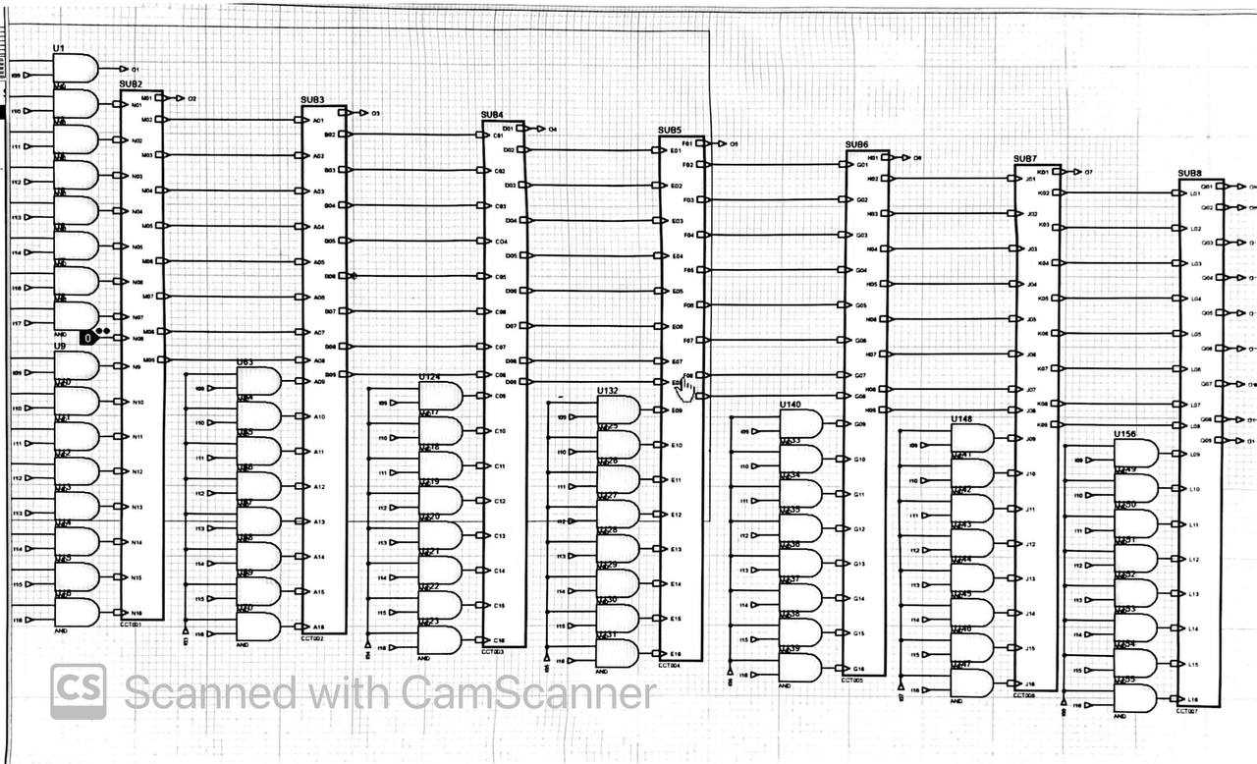

همانطور که مشاهده میشه در اخرین ساب ما ۹ جواب داریم که اگر دقت کنیم از اولین ساب تا ساب ۷ ما ۷ جواب و به طور کل ۱۶ عدد خواهی داشت و بوسیل مبدل بی اس دی ان را به عدد ۱۰ ۱۰هی تبدیل میکنیم

